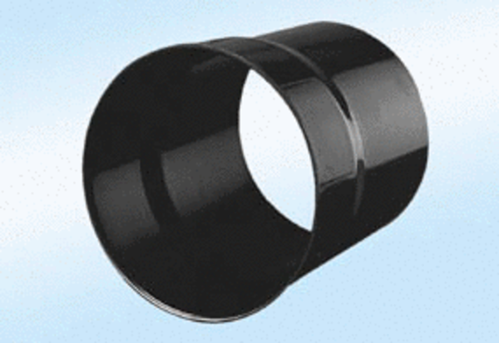Wandhülse WH 20Verpackungseinheit: 1 StückSortiment:
Artikelnummer: 0059.0229ALTHersteller: MAICO

